のびのび保育園 （八千穂保育園のうた）

一．青い空のお日様は
お母さんみたいにあったかい
元気におおきくなってね と
キラキラ歌ってる
やちほ やちほ にこにこ保育園

二．風に立ってる あの山は
お父さんみたいに強いんだ
めそめそしないで走れって
両手を広げてる
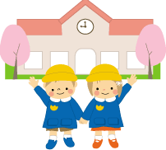
やちほ やちほ のびのび保育園

三．赤い屋根の小鳥たち
背高のっぽのイチョウの木
だれでも兄弟友達の
やさしい家なんだ
やちほ やちほ すくすく保育園

